**Информация к проекту решения по заявлению:**

**1.1 Жаркова О. А.**

**Земельный участок:**

кадастровый номер **54:35:061380:15**;

местоположение:Российская Федерация, Новосибирская область, г. Новосибирск, **Ленинский район**, ул. Шоссейная 2-я, дом 197;

площадь 1477 кв. м.;

(планшет 696, 697).

**Зонирование:** Зона перспективной улично-дорожной сети (ИТ-6)

**Заявленные требования:** *в части уменьшения минимального отступа от границ земельного участка, за пределами которого запрещено строительство зданий, строений, сооружений с 3 м до 2,2 м со стороны земельного участка с кадастровым номером 54:35:061380:9 в габаритах объекта капитального строительства.*

**Обоснование согласно заявлению:** *в связи с тем, что конфигурация земельного участка и фактическое расположение объекта капитального строительства являются неблагоприятными для застройки.*

**Планируется: реконструкция индивидуального жилого дома**

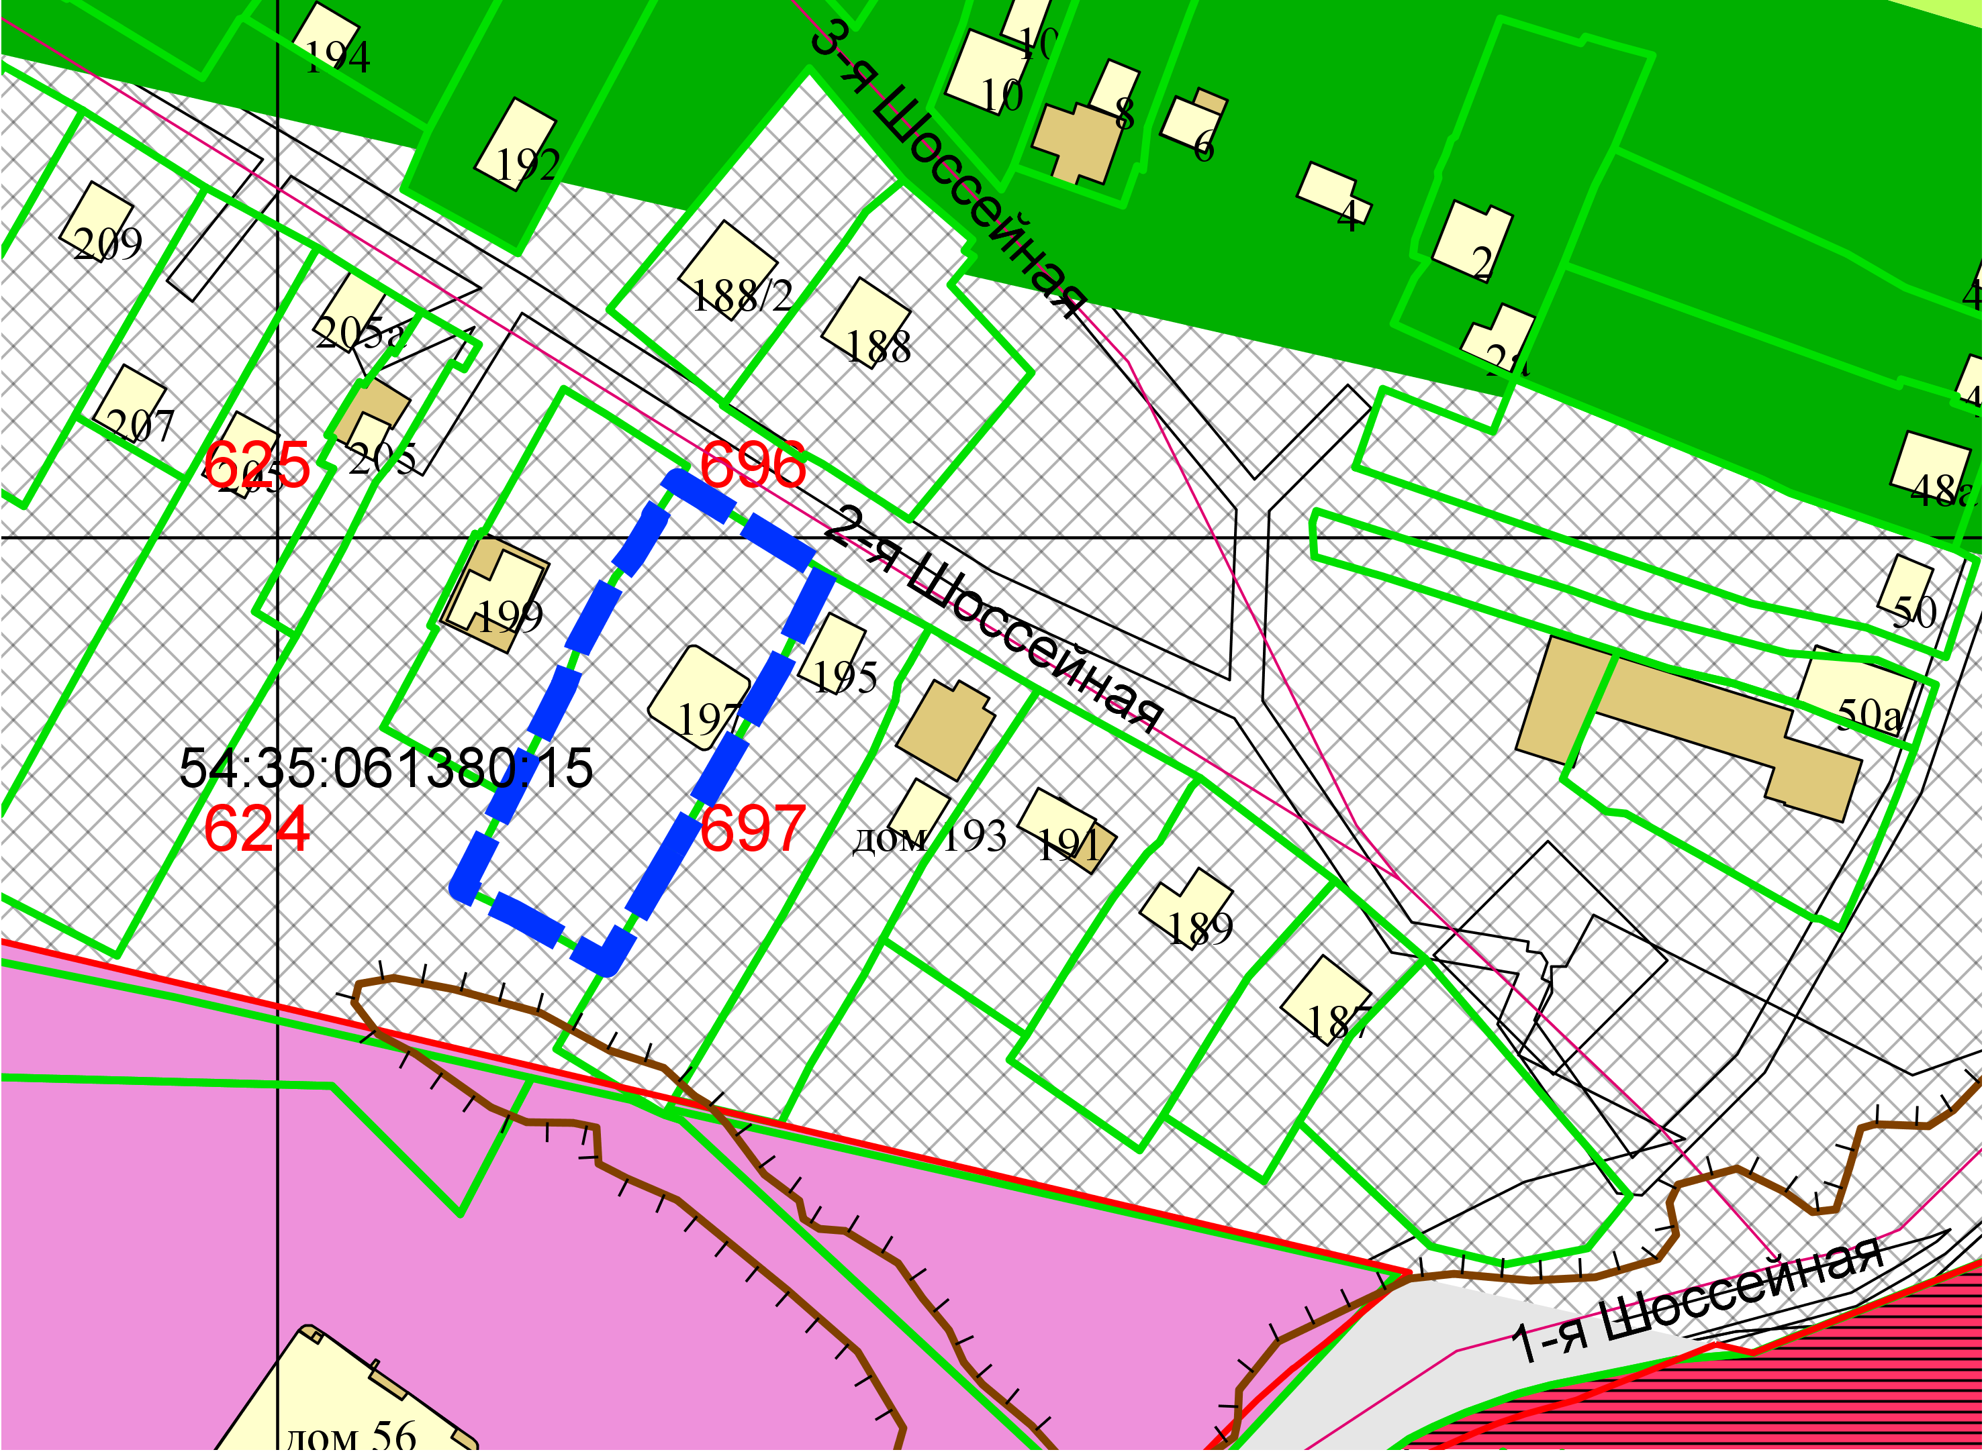

**2,2 м**

**ИТ-6**

Приложения к заявлению: